Охота на лося и оленя благородного в период гона
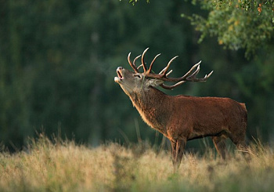
В Беларуси охота является важной частью традиционной культуры. Охотники с нетерпением ждут открытия сезонов охоты, в том числе трофейной охоты на копытных животных.
Мядельская межрайонная инспекция охраны животного и растительного мира сообщает, что с 20 августа открывается трофейная охота на лося, оленя благородного и лань в период гона.
В этот период, по 30 сентября разрешено добывать взрослых самцов, в том числе трофейного качества, а также селекционных животных любого пола и возраста.
Добыча лося, оленя благородного и лани осуществляется на основании разрешения на добычу охотничьего животного и охотничьей путевки к нему. Важными условиями является соблюдение пользователем охотничьих угодий установленных норм по количеству добываемых животных, в том числе трофейного качества, а также выполнение охотником требований Правил безопасности охоты.
Данная охота проводится, как правило, с подманиванием самцов («на вабу»).
Разрешенные способы охоты - ружейный из засады, с подхода в течение суток.
Разрешенные орудия охоты: нарезное охотничье оружие согласно Перечню патронов (калибров) нарезного охотничьего оружия, установленному постановлением Министерства лесного хозяйства Республики Беларусь от 20.02.2025 №3, гладкоствольное охотничье оружие с использованием патронов, снаряженной пулей, охотничьи луки и арбалеты.
Для розыска добытых и добычи раненых охотничьих животных разрешается использовать охотничьих собак – легавых, спаниелей, ретриверов, терьеров и такс, а также собак других пород, имеющих полевой диплом по кровяному следу.
Охота на копытных в Беларуси — это ответственное мероприятие, требующее знания Правил, уважения к природе и соблюдения природоохранного законодательства.

